手机防身软件

需求规格说明书

文档信息及版本历史

文档信息
项目名称 | 手机防身软件
项目编号
文档名称 | 需求规格说明书
存储位置
版本 | 作者/修改者 | 日期 | 描述
Ver.0

目录
1概述 3
1.1编写目的 3
1.2编写依据 3
1.3术语和缩略词 3
2软件概要 3
2.1软件总体描述 3
2.2软件设计约束及有关说明 3
2.3使用者特点 4
3开发和运行环境 5
3.1硬件环境 5
3.2支持软件环境 5
3.3接口 5
4详细需求 6
4.1性能需求 6
4.2功能需求 7
4.3数据需求 10
5故障处理需求 14
5.1软件运行故障 14
5.2软件使用故障 15
6质量需求 15
7其他需求 15
7.1易用性需求 16
7.2安全性需求 16

1概述

1.1编写目的
编写此文档的目的是进一步定制软件开发的细节问题，希望能使本软件开发工作更具体。为了使用户、软件开发者及分析和测试人员对该软件的初始规定有一个共同的理解，它说明了本软件的各项功能需求、性能需求和数据需求，明确标识各项功能的具体含义，阐述实用背景及范围，提供客户解决问题或达到目标所需要的条件或权能，提供一个度量和遵循的基准。具体而言，编写软件需求说明的目的是为所开发的软件提出：
- 软件设计总体要求，作为软件开发人员、软件测试人员相互了解的基础。
- 功能、性能要求，数据结构和采集要求，重要的接口要求，作为软件设计人员进行概要设计的依据。
- 软件确认测试的依据。

1.2编写依据
依据基于android平台的智能追踪防身软件的方案书及策划书。

1.3术语和缩略词

无

2软件概要

2.1软件总体描述
此项目基于安卓平台 ，面向移动端，是一款能帮助人们规避危险和在情急时寻求帮助的软件。主要有以下五个功能：
功能1：从地图获取精确位置信息并发送给预置号码（对方可用电子地图，对求救者精确定位）
功能2：一键拨打预置号码，并发送求救短信或语音，加有防延误机制以确保呼救者及时得到帮助；
功能3：鸣笛报警；
功能4：闪光灯；
功能5：利用手势识别技术快速开启软件；
这款软件能保护社会弱势群体的最基本人身安全，给不法分子一定的威慑

2.2软件设计约束及有关说明
软件设计的约束以及有关说明如下所示。
- 开发环境：windows 下搭建的android4.2（及以上）开发环境
- 编程语言：Java
- 遵循的规范：
  - 项目进度管理表
  - 人员任务分配表
  - 项目策划书
- 测试环境：
  - 硬件：PC机，android平台下的三星手机，小米手机，魅族手机
  - 软件：windows系统下搭建的测试环境
- 软件交付形式：
  - 可执行程序(.exe文件)
  - 源代码
  - 安装包
  - 测试文档
  - 软件使用说明及相关文档
- 软件交付日期：2015年六月底

2.3使用者特点
本软件主要在安装android操作系统的普通移动端运行。使用者主要是感觉自身安全受到外在人为因素威胁的社会弱势群体。由于软件本身面向非计算机专业的人群而设计，操作简单易行，使用者在使用软件时基本不会遇到障碍。

3开发和运行环境

3.1硬件环境
基于android平台的智能追踪防身软件的运行环境为个人计算机。
详细要求见表3. 1。
表3. 1 软件运行环境硬件要求
需求名称 | 详细要求
CPU | Intel
内存 | 1.5G
硬盘 | 6G以上

3.2支持软件环境
需求名称 | 详细要求
操作系统 | Android4.2及以上

3.3接口
- 外部接口
外部接口的用户界面部分按Windows应用软件用户界面的规范来设计，界面设计风格与android环境保持一致，采用滑屏以及对话框等方式作为用户界面，便于用户使用。
- 软件接口：
本软件运行于android4.2及以上版本
- 硬件接口
Inter或其他系列的微型计算机，内存1G以上，硬盘6G以上。

3.4控制和操作
首先需要在android平台下安装此智能防身软件。安装过程中用户要设定一些配置。该软件运行的方法为通过单机手机触屏，或三次上下翻转手机，启动运行环境及软件终端服务程序。
基于android的智能防身软件提供手势识别启动，一键拨号，精确定位，信息发送，鸣笛及闪关灯等功能，各个功能项的设置及使用应符合人们使用智能手机的操作习惯，通过常用的触摸点击，键盘输入以及菜单等形式来完成启动和使用软件的过程，控制信号均由手指触摸和键盘进行输入。

4详细需求

4.1性能需求
- 精度要求
要按照严格的数据格式输入，对符合数据格式要求的输入进行提示。
- 时间特性要求
- 软件启动时间：
- 系统实时响应时间：在软件使用过程中，对用户在各个功能模块的触摸点击、键盘输入等操作事件的响应时间需在用户能够容忍的范围之内，一般要求小于1秒。
- 数据的转换和传送时间：对软件不同模块间的数据交互，要求数据的转换和传送时间不得超过1分钟。
- 数据更新时间：（地图数据包更新）一个月。
- 灵活性要求
基于android平台的智能追踪防身软件能够支持手势摇一摇、触摸点击等多种操作方式的使用。软件的设计和实现需要考虑到运行环境的变化，并能够在运行环境变化的情况下正常使用。同时，软件需要兼容其他软件接口的变化，以保证在不同运行环境，不同软件接口的情况下的正常使用。具体要求如下：
- 操作方式上的变化：软件应支持多种操作方式，例如手势摇一摇、触摸点击、键盘和菜单等。
- 运行环境的变化：软件的设计和实现需要考虑其运行环境的变化，并能对不同的运行环境提供支持。具体而言，软件应支持Android4.0版本及以上版本的系统。
- 同其他软件接口的变化：当其他软件的接口发生变化时，基于android平台的智能追踪防身软件应能够适应接口的变化。
- 精度和有效时限的变化：灵活性要求软件能够方便的适应精度和有效时限的变化。软件需要及时响应用户的操作，并及时反馈。假如求救信息发出后，超过一定的时间联系人没有查看相关的消息，则应发送给另外一个联系人。
- 计划的变化或改进：软件应具有足够的灵活性，以适应将来有可能会出现的需求更改或增加。

4.2功能需求
经过多次需求调研，现提出基于android平台的智能追踪防身软件的功能需求。基于android平台的智能追踪防身软件包括快捷开启、位置追踪、定位及反馈等等模块，软件的组织结构图如图4. 1所示。
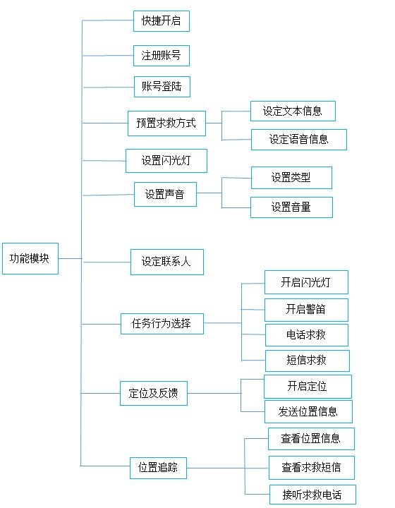
图4. 1软件研究内容
给出整个软件的用例图见图4. 2。
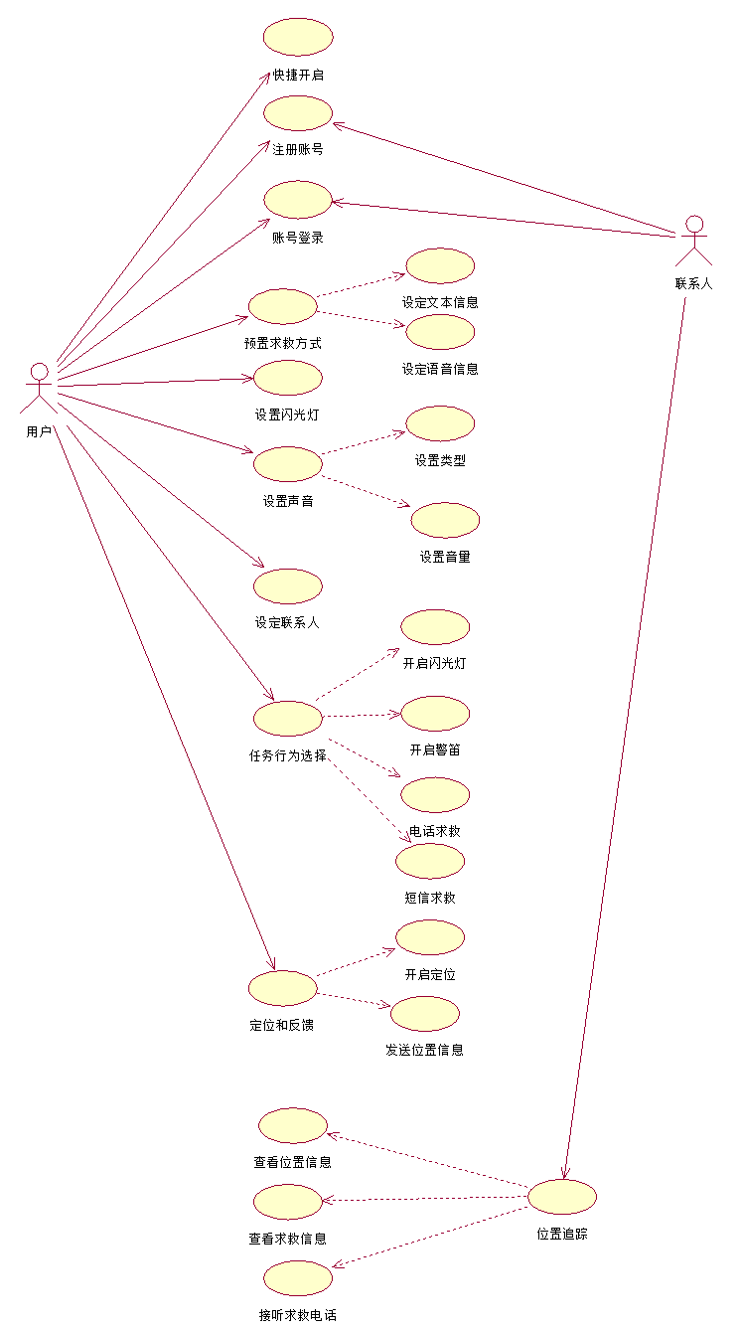
图4. 2软件用例图
软件的主要功能模块划分，以及各个模块主要的功能描述见表4. 1所示。
表4. 1基于android平台的智能追踪防身软件功能模块
基于android平台的智能追踪防身软件 | 模块名称 | 功能描述
基于android平台的智能追踪防身软件 | 快捷开启 | 利用手势识别或者触摸点击功能使用户快速开启软件
基于android平台的智能追踪防身软件 | 注册账号 | 用户使用可识别的特殊的字符串及密码来申请注册一个账号
基于android平台的智能追踪防身软件 | 账号登陆 | 用户使用已注册的账号登录该软件系统
基于android平台的智能追踪防身软件 | 预置求救方式 | 由用户来设定求救时要发送的语音或文本内容和方式
基于android平台的智能追踪防身软件 | 设置闪光灯 | 用户可根据需要设置闪光灯的频率
基于android平台的智能追踪防身软件 | 设置声音 | 用户设置鸣笛的声音大小及类型
基于android平台的智能追踪防身软件 | 设定联系人 | 用户可以预先设定好要发送给求救语音及文本信息的账号/联系人
基于android平台的智能追踪防身软件 | 任务行为选择 | 当遇到危急情况时，用户可选择要开启的功能，有闪光灯，警笛，电话求救，短信求救四个功能可以选择。
基于android平台的智能追踪防身软件 | 定位及反馈 | 当遇到危急情况时，用户开启定位功能，软件会将位置信息实时反馈给预先设置的账号/联系人
基于android平台的智能追踪防身软件 | 位置追综 | 作为接收端/被求救端的用户，可查看求救者位置信息或者是预置的信息、语音，追踪求救者位置，接听求救电话。

4.3数据需求
- 快捷开启
    - 数据采集的要求：
- 输入源：传感器采集到的关于行为的数据
- 输入介质和设备：手机传感器
    - 数据输出要求：
- 输出介质和设备：软件程序的启动；
- 注册账号
- 数据采集的要求：
- 输入源：用户设置用户名和密码
- 输入介质和设备：手机键盘、服务器
- 数据输出要求：
输出介质和设备：服务器
- 账号登陆
- 数据采集的要求：
- 输入源：用户输入用户名和密码
- 输入介质和设备：手机键盘、服务器
- 数据输出要求：
输出介质和设备：软件是否开启的信号
- 预置求救方式
4.3.4.1设置文本信息
- 数据采集的要求：
- 输入源：用户编辑信息内容
- 输入介质和设备：手机键盘、手机内存
- 数据输出要求：
输出介质和设备：程序执行
4.3.4.2设置语音消息
- 数据采集的要求：
- 输入源：用户录制语音消息
- 输入介质和设备：手机话筒、手机内存
- 数据输出要求：
输出介质和设备：程序执行
- 设置闪光灯
- 数据采集的要求：
- 输入源：用户对给定的闪光灯频率选项进行选择
- 输入介质和设备：屏幕点击、相应代码块
- 数据输出要求：
输出介质和设备：程序执行

- 设置声音
4.3.6.1设置类型
- 数据采集的要求：
- 输入源：用户对给定的四种声音类型：(1)110(2)120(3)119(4)防空警报 四个选项进行选择
- 输入介质和设备：屏幕点击、相应代码块
- 数据输出要求：
输出介质和设备：程序执行
4.3.6.2设置音量
- 数据采集的要求：
- 输入源：用户点击手机屏幕的音量条或手机音量键调整音量
- 输入介质和设备：手机音量键、屏幕点击、相应代码块
- 数据输出要求：
输出介质和设备：程序执行
- 设定联系人
- 数据采集的要求：
- 输入源：用户点击三种选择设定人数、姓名、号码前的图标，进行选择，根据对屏幕点击点的定位，判断用户的选择。
- 输入介质和设备：手机键盘、屏幕点击、相应代码块
- 数据输出要求：
输出介质和设备：程序执行
- 任务行为选择
- 数据采集的要求：
- 输入源：用户选择是否开启的相应的功能，有四个功能：闪光灯、警笛、电话求救、短信求救。
- 输入介质和设备：屏幕点击、相应代码块
- 数据输出要求：
输出介质和设备：相对应的功能开启
- 定位及反馈
4.3.9.1定位功能开启
- 数据采集的要求：
- 输入源：用户选择是否开启
- 输入介质和设备：屏幕点击、相应代码块
- 数据输出要求：
输出介质和设备：定位功能开启
4.3.9.2发送位置信息
- 数据采集的要求：
- 输入源：服务端反馈的定位信息以及用户点击特定的发送按键
- 输入介质和设备：屏幕点击、服务端、求救者手机客户端
- 数据输出要求：
- 输出源：定位信息
- 输出介质和设备：被求救人手机客户端
- 位置追综
4.3.10.1查看位置信息
- 数据采集的要求：
- 输入源：服务端反馈的定位信息以及用户点击查看按键。
- 输入介质和设备：屏幕点击、服务端
- 数据输出要求：
- 输出源：实时定位信息
- 输出介质和设备：被求救人手机客户端、
4.3.10.2查看求救信息
- 数据采集的要求：
- 输入源：用户预先设置好的求救信息以及被求救者点击查看按键
- 输入介质和设备：屏幕点击、手机端
- 数据输出要求：
- 输出源：求救信息
- 输出介质和设备：被求救人手机客户端
4.3.10.3接听求救电话
- 数据采集的要求：
- 输入源：用户预先录制好的语音消息及被求救者点击接听按键
- 输入介质和设备：屏幕点击、手机端
- 数据输出要求：
- 输出源：语音求救信息
- 输出介质和设备：被求救人手机客户端
5故障处理需求

5.1软件运行故障
用户在使用软件的过程中，当出现手机电量不足、内存不足等情况时，该软件将出现运行故障。运行故障发生时，软件的各个功能模块将无法正常使用，启动相关功能按钮都无法进行正常的操作。
对由于手机电量不足引发的软件运行故障，用户在重新给手机供电后，可以通过重新启动手机，并通过启动该手机防身软件的方式恢复软件的正常运行与使用。
对由于手机内存不足引发的软件运行故障，建议暂时关闭软件。用户应检查并解决手机内存不足的问题，如可通过增加内存卡，清理手机等方式。内存使用情况正常后，该手机防身软件将恢复正常的运行与使用。
出现软件运行故障并进行修复后，应确保该手机防身软件功能的完整性，不能发生因软件运行故障而导致工具无法继续使用的情况。

5.2软件使用故障
在软件的使用过程中，如果出现软件使用故障，应当具有报警信息提示。
- 当软件依赖的文件损毁或丢失时，软件以对话框的形式进行提示，报告损毁或丢失的文件等相关错误，以帮助用户及时修复软件的正常功能。
- 对软件需要用户输入项的情况，如果发生缺少输入项、输入项格式错误或不符合规则等情况，软件应以合理的方式予以提示。
- 为了防止用户由于未及时保存而导致信息丢失的情况，软件提供定时保存机制，每隔一定时间自动对信息进行保存，从而保证用户数据的安全。

6质量需求
- 软件的功能实现必须符合常用的主流移动端软件的使用方法和操作习惯。
- 该手机防身软件满足操作简单的要求，能够使用户没有障碍的使用该工具进行一系列的开发工作。
- 要求可配置型强，便于使用者对工具的使用以及定制。
- 采用可行、合理、高效的方式进行开放性的设计和实现。
- 软件具有很强的适应能力，并且便于维护，不仅能很好的满足当前的需求，而且应当为后期可能的开发的工作提供很好的扩展和维护接口。

7其他需求

7.1易用性需求
作为一款移动端软件，该手机防身软件的设计和实现遵循易用性原则，软件的安装和入门，软件的用户界面布局，使用软件的操作方式等方面都应符合主流移动端软件的设计风格与要求。
- 操作简单，设计合理。
- 新手使用时，软件提供新手导航功能，让用户尽快熟悉软件使用方法。
用户进行设置的过程中应有必要的操作提示信息和用户操作确定框

7.2安全性需求
为了对软件的安装和使用进行统一的管理，安装该手机防身软件后，需要的到管理人员的授权才能使用该工具。软件采用注册的方式达到这一要求。启动并使用软件时，应对软件的授权信息进行检查，缺少授权信息情况软件将自动关闭。
软件的保密性：只有授权的用户才能修改信息系统的信息，防止信息的非法泄露。
系统网络安全：采用各种木马检查工具检查系统木马情况，采用成熟的漏洞检查工具检查系统的相关漏洞

